１月号

２０１６．１．１4

上田　・　依田

　上田武司・依田

１月の予定

*今年もよろしくお願いします*



　寒さが一段と厳しくなり，先日は天気予報で降雪が予想

されました。厚い雲が空を覆っていましたが,幸いにしてそ

の予想がはずれホットしました。市立甲府病院の周辺も冬

の姿をあらわしています。時の経つのは早いもので，正月

も過ぎ,小正月になります。小正月とは，１月15日頃を言

います。一般的には,小正月をもって正月は終わるとされて

います。あらためて身を引き締めて子どもたちの教育に携

わっていきたいと思います。

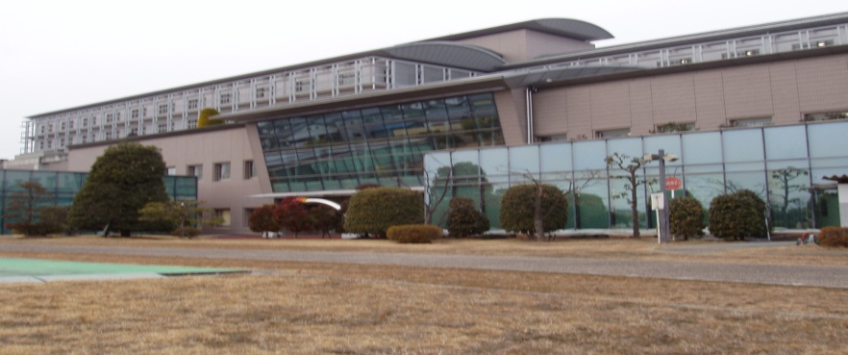

**～新任職員の紹介～**

この度，小林匠先生の代わりに勤務することになりました，

依田和希と申します。

担当科目は国語と社会になります。以前は田富中学校に勤務しておりました。

まだまだ経験も浅く，学ぶことも多いですが，子ども達と楽しく学んでいきたいと思っておりますので，よろしくお願い致します。

